Legoland California

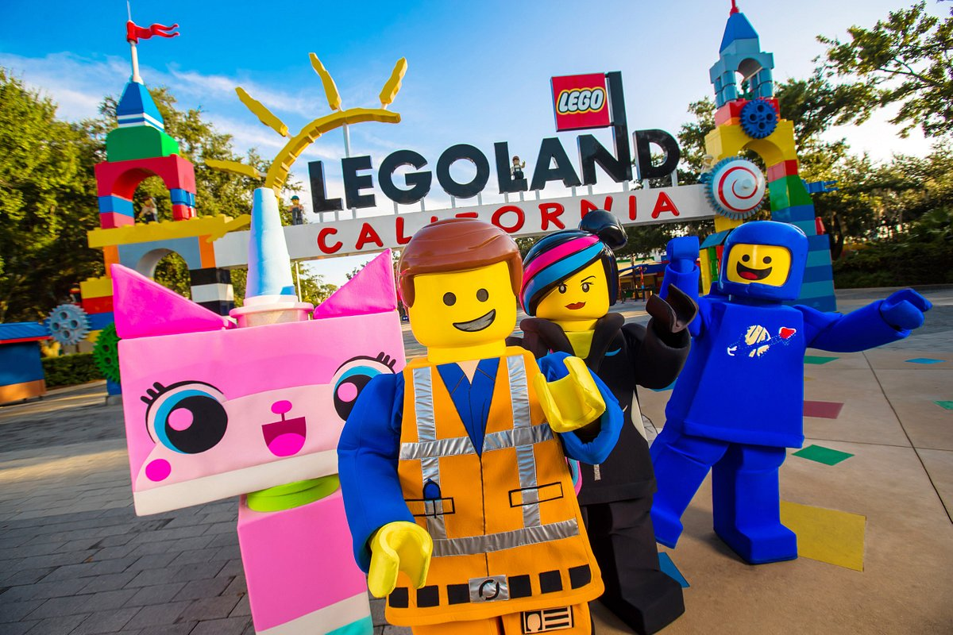

Vigencia:  
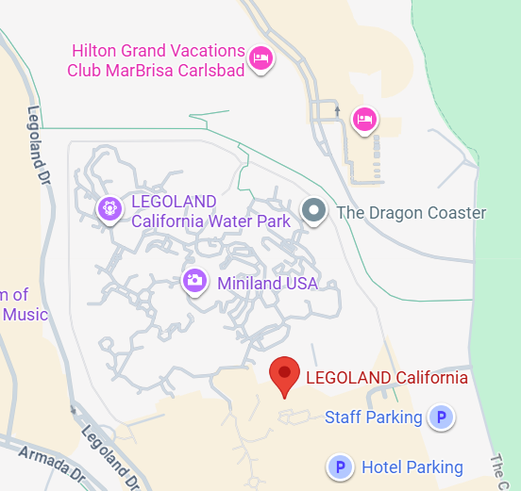15 de Septiembre -11 Diciembre 2025

**Sitios a visitar**

* Legoland

##### 

**Día 1: MÉXICO – SAN DIEGO**

Salida de México hacia el aeropuerto Internacional de San Antonio, traslado por su cuenta al Hotel seleccionado y Alojamiento

**Día 2: LEGOLAND**

Lo "Cool" te espera en LEGOLAND® California Resort, donde las familias pueden tener experiencias interactivas y prácticas para crear recuerdos que durarán toda la vida. El Resort cuenta con más de 60 atracciones, espectáculos y atracciones.

Únete a la tripulación en el nuevo viaje en submarino LEGO® CITY: Deep Sea Adventure donde descubrirás verdaderas criaturas marinas y tesoros de LEGO. ¡Haz nuevos amigos en LEGO Friends Heartlake City y entrena como un ninja en NINJAGO® World! Luego, ingresa al mundo de los caballeros y las princesas para conquistar el Dragon Coaster, obtén una Licencia de conducir en Fun Town y maravíllate con las ciudades construidas con millones de ladrillos LEGO en Miniland, EE. UU., ¡Donde puedes contemplar los nuevos modelos y escenas de LEGO!

Actualice su experiencia y compre un boleto en el Resort Hopper para jugar en el parque acuático LEGOLAND, con el parque acuático LEGO Legends of CHIMA ™ y el nuevo Surfers 'Cove. El boleto del Resort Hopper también incluye el acuario SEA LIFE® lleno de maravillas, que cuenta con más de 5,000 criaturas marinas, y la nueva exhibición Sea at Night, una increíble muestra de bioluminiscencia natural.

**Día 3: Legoland**

Lo "Cool" te espera en LEGOLAND® California Resort, donde las familias pueden tener experiencias interactivas y prácticas para crear recuerdos que durarán toda la vida. El Resort cuenta con más de 60 atracciones, espectáculos y atracciones.

Únete a la tripulación en el nuevo viaje en submarino LEGO® CITY: Deep Sea Adventure donde descubrirás verdaderas criaturas marinas y tesoros de LEGO. ¡Haz nuevos amigos en LEGO Friends Heartlake City y entrena como un ninja en NINJAGO® World! Luego, ingresa al mundo de los caballeros y las princesas para conquistar el Dragon Coaster, obtén una Licencia de conducir en Fun Town y maravíllate con las ciudades construidas con millones de ladrillos LEGO en Miniland, EE. UU., ¡Donde puedes contemplar los nuevos modelos y escenas de LEGO!

Actualice su experiencia y compre un boleto en el Resort Hopper para jugar en el parque acuático LEGOLAND, con el parque acuático LEGO Legends of CHIMA ™ y el nuevo Surfers 'Cove. El boleto del Resort Hopper también incluye el acuario SEA LIFE® lleno de maravillas, que cuenta con más de 5,000 criaturas marinas, y la nueva exhibición Sea at Night, una increíble muestra de bioluminiscencia natural.

**Día 4: SAN DIEGO - MÉXICO**

Regreso a México desde Aeropuerto Internacional de San Diego., Fin de nuestros

servicios.

|  |  |  |
| --- | --- | --- |
| **Categoría** | **Hotel** | **Ciudad** |
| Turista | La Quinta Inn Carlsbad | Carlsbad |

**Costo desde por persona base doble**.  
$369.00 usd

**Incluye**

* 4 Días de hospedaje en el hotel seleccionado
* 1 día de Legoland + The Selife + Water Park + 2do Día gratis
* Asistencia de Viajero
* Mochila

**No incluye**

* Tickets aéreos
* Gastos personales
* Todo lo no especificado en Incluye